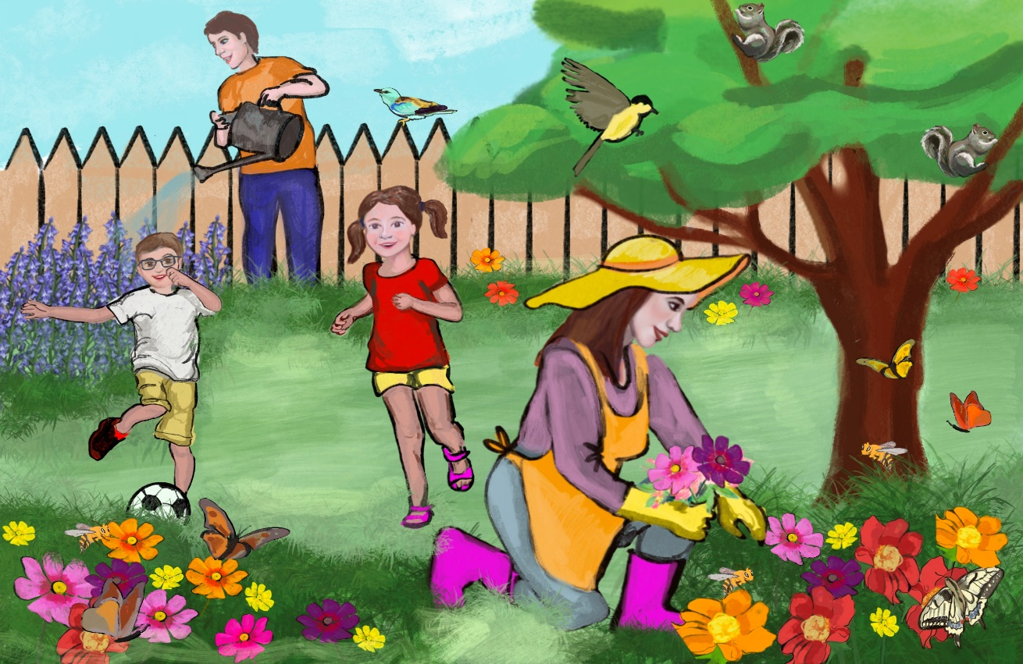
Μάθημα 30^{ο}

Η άνοιξη
Είναι Κυριακή πρωί. Η οικογένεια του Ηλία και της Άννας είναι στον κήπο. Είναι άνοιξη! Όλα είναι καταπράσινα. Τα λουλούδια ανθίζουν και όπου κοιτάξεις έχει χρώματα, κόκκινο, κίτρινο μωβ, πορτοκαλί. Οι πεταλούδες και οι μέλισσες πετούν από λουλούδι σε λουλούδι. Ένα πουλί κελαηδάει και οι σκίουροι χοροπηδούν στα κλαδιά. Τα παιδιά τρέχουν και παίζουν στον κήπο. Φωνάζουν δυνατά: «Τι ωραία που είναι η άνοιξη!».

- Συμπληρώνω τις προτάσεις με βάση το κείμενο.
α) Τα λουλούδια ____________________.
β)Οι πεταλούδες και οι μέλισσες________________.
γ) Ένα πουλί __________________ και οι
οι σκίουροι ____________________ στα κλαδιά.
δ)Τα παιδιά ____________________ και _____________¨ στον κήπο.
2. Συμπληρώνω τις προτάσεις, με βάση την εικόνα, χρησιμοποιώντας τα ρήματα: (παίζει, κόβει, ποτίζει, κελαηδάει)
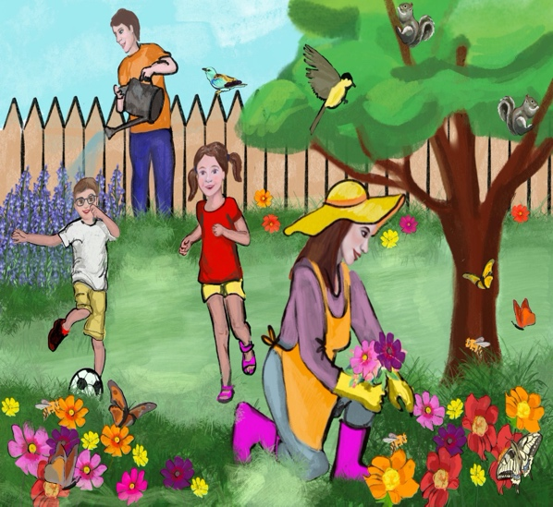
α) Ο μπαμπάς __________________ τα
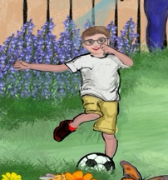
λουλούδια.
β) Ο Ηλίας __________________
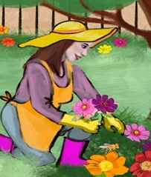
μπάλα.
γ) Η μαμά _______________ λουλούδια.
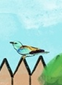
δ) Ένα πουλί __________________.

3) Τώρα γράφω προτάσεις για μένα χρησιμοποιώντας ρήματα από το κείμενο.
Παράδειγμα:
α) Εγώ κόβω λουλούδια.
β) Εγώ ___________ μπάλα.
γ) Εγώ _____________ στον κήπο.
δ) Εγώ ______________ «Τι ωραία που είναι η άνοιξη!»
4) Συμπληρώνω τον πίνακα.
Ένα | Πολλά
το πουλί
ο σκίουρος
ο κήπος
το λουλούδι
η μέλισσα
η πεταλούδα
η οικογένεια

4) Γράφω μια πρόταση για κάθε εικόνα.
α._____________________________________
_______________________________________

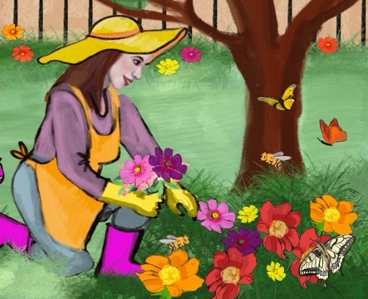
β. _____________________________________
_______________________________________

5) Γράφω και μαθαίνω.
Είναι Κυριακή πρωί. Η οικογένεια του Ηλία και της Άννας είναι στον κήπο. Είναι άνοιξη!
____________________________________________________________________________________________________________________________________________________________________________________________________

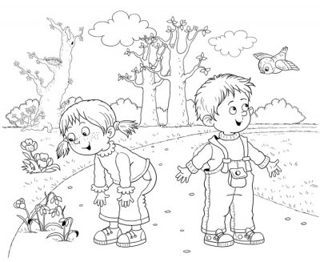
6) Χρωματίζω την εικόνα και γράφω προτάσεις.








